COMMUNIQUÉ / INVITATION PRESSE Quimper, le 11 janvier 2019
ISUGA DAYS. Une journée JAPON le 19 janvier à Quimper
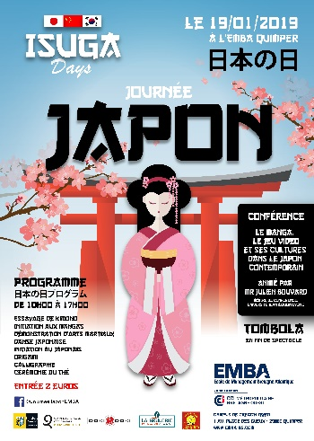
Chaque année, l’école supérieure de commerce et de management EMBA, spécialiste de l’Asie au travers de son cursus ISUGA, organise des journées culturelles ouvertes au grand public, les « ISUGA Days ». La Journée Japon aura lieu samedi 19 janvier de 10h à 17h. Au programme, de nombreuses animations et activités pour une immersion complète dans le folklore et la modernité du pays du soleil levant : initiation au japonais, initiation aux mangas, cérémonie du thé, essayages de kimonos, démonstrations d’arts martiaux, conférence sur « Le manga, le jeu vidéo et ses cultures dans le Japon contemporain »…

Un événement des étudiants ISUGA, ouvert au grand public
La journée Japon est organisée par les élèves de 1ère et 2ème année de la section Japon du cursus ISUGA de l’EMBA. Elle a pour objectif de faire découvrir aux visiteurs différentes expressions de la culture japonaise, par le biais d’animations, de dégustations et de conférences. Un événement festif et instructif, en présence de la mascotte Rilakkuma, et ouvert à tous !
Ce que l’on pourra y faire & voir
- Apprendre à écrire son prénom en japonais
- Assister à une cérémonie du thé traditionnelle
- Découvrir le Karura (jeu de cartes)
- S’initier aux arts martiaux
- Apprendre les bases de la langue japonaise
- Ecouter des conférences, sur le Karuta (en partenariat avec le Club de Karuta de Brest), le Cosplay ou les mangas
- Porter le Yukata (kimono d’été)

Une conference sur le manga & les jeux videos
La troisième conférence de l’après midi intitulée « Le manga, le jeu vidéo et ses cultures dans le Japon contemporain » sera animée par Julien BOUVARD, Maître de conférence à l’Université Jean Moulin Lyon 3.

1 an de cours de japonais à gagner
Une tombola organisée sur la journée offrira au vainqueur un an de cours de japonais à l’école EMBA.

>>> Programme complet à découvrir sur le site : www.emba-bs.com

Les ISUGA days, c’est quoi ?
3 jours pour découvrir les cultures de la Corée, du Japon et de la Chine
Créé en 1990, le cursus ISUGA spécialisé dans le commerce international entre l’Europe et l’Asie est unique en France. Son ambition est de former des développeurs d’affaires compétitifs, dotés de compétences sur les marchés asiatiques. Chaque année, les étudiants de ce cursus sont en charge de l’organisation de trois journées culturelles Asie. Pendant plusieurs mois, ce travail, encadré par l’équipe pédagogique de professeurs de langues et de culture chinoise, coréenne et japonaise, leur offre une expérience riche et complète en gestion de projet, avec une immersion forte dans leur culture asiatique de prédilection. Pour en savoir plus, découvrir et vivre des expériences au plus proche de ces pays asiatiques, le grand public est invité à venir à l’EMBA à l’occasion de trois journées dédiées à la Corée, au Japon et à la Chine (Nouvel an chinois) :
Journée Corée 15 décembre 2018
Journée Japon 19 janvier 2019
Journée Chine 02 février 2019

Infos pratiques
- Page Facebook : @JourneeJaponEMBA
- Evénement ouvert à tous.
- De 10h00 à 17h00 à l’EMBA, 1 avenue de la plage des Gueux (Campus de Creac’h Gwen) à Quimper.
- Entrée 2€. Gratuit pour les enfants de moins de 10 ans. Restauration sur place.
- Plus d’infos au 02 98 98 10 16 16. www.emba.fr

Contacts
- Projet : Clémentine Maury, étudiante et présidente de l’association 06.17.77.70.60
- Référente pédagogique : Mme Keiko Yamamoto, professeur de japonais et responsable de la section Japon du pôle ISUGA 02 98 98 10 16 10

Contact presse : Service Communication EMBA
Marie LE SEAC'H / marie.leseach@bretagne-ouest.cci.bzh / 02 98 10 16 05

